Государственное образовательное учреждение
среднего профессионального образования
«Прокопьевский строительный техникум»

Материалы студенческой конференции
«ПУСТЬ ЛЮДИ ПОМНЯТ ВАШИ ИМЕНА!»

РЕГИОНАЛЬНОГО ФЕСТИВАЛЯ
«Я помню! Я горжусь!»
посвященный 70-летию Победы в Великой Отечественной войне

Прокопьевск, 29.04.2015 г.
СОДЕРЖАНИЕ

№ п/п | Ф.И.О.  участника конференции | Название ПОО | Тема исследовательской работы | №  страницы
1 | Гуськов  Александр  Олегович | ГБОУ СПО Киселевский горный техникум | Работники киселевского горного техникума - участники Великой отечественной войны | 3
2 | Коковихин  Данил  Дмитриевич | ГОУ СПО Аграрный колледж | Мой знаменитый родственник – Д.Д. Уланин | 7
3 | Цыплакова  Екатерина  Евгеньевна | ГОУ СПО Аграрный колледж | Мой дед – командир конного взвода из дивизии Г.К. Жукова | 9
4 | Бычковская  Екатерина  Владимировна | ГОУ СПО «Прокопьевский строительный  техникум» | «Что память – компас или слайд?» | 10
5 | Васильев  Павел  Олегович | ГОУ СПО «Прокопьевский строительный  техникум» | Жизненный путь командира огневого взвода 237 Артиллерийского полка 71 стрелковой дивизии лейтенанта Королева П.П. | 15
6 | Перевера  Наталья  Владимировна,  Диденко  Анастасия  Игоревна | ГБОУ СПО Прокопьевский техникум физической культуры | «Монументальная память Кузбасса» | 28
7 | Фролкова  Елена  Евгеньевна,  Рушницкая  Валентина  Витальевна | ГОУ СПО «Прокопьевский строительный  техникум» | Вандализм над памятниками ВОВ как одна из важнейших проблем современности | 33

РАБОТНИКИ КИСЕЛЕВСКОГО ГОРНОГО ТЕХНИКУМА – УЧАСТНИКИ ВЕЛИКОЙ ОТЕЧЕСТВЕННОЙ ВОЙНЫ

Гуськов Александр Олегович
Студент государственного бюджетного образовательного учреждения среднего профессионального учреждения Киселевский горный техникум

Руководитель: Калиткина Е.В.
преподаватель ГБОУ СПО КГТ

9 мая 2015 г. весь российский народ и мировая общественность отмечает70-летие Великой Победы над фашистской Германией. С каждым годом всё дальше от нас становятся события этой страшной войны. Всё меньше остаётся её участников. Например, в Киселёвске на учете в городском совете ветеранов состоят 160 участников Великой Отечественной войны. И эти люди сейчас для нас «на вес золота», в человеческом смысле этого слова. Но тех людей, о которых пойдёт речь в моей исследовательской работе уже нет в живых. Это работники Киселёвского горного техникума - участники Великой Отечественной войны.
В преддверии юбилея Великой Победы считаю эту тему актуальной, особенно для нас, студентов техникума. Во-первых, мы должны отдать дань памяти этим людям; во-вторых, это история нашего учебного заведения, страны, а мы- её продолжение. Начав своё исследование, я предположил, раз КГТ был открыт в 1948 году, это, безусловно, означает, что среди преподавателей и среди студентов были люди, принимавшие участие в Великой Отечественной войне, вернувшиеся к мирному труду.
В начале исследования мною были поставлены следующие задачи:
- изучить архивные материалы о работниках техникума;
- собрать в Киселёвском военкомате данные об интересующих меня людях;
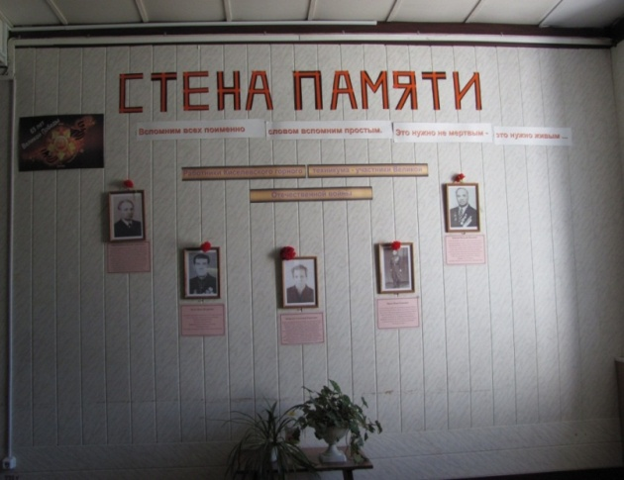
- встретиться с родственниками и коллегами;
- систематизировать полученные сведения;
- познакомить с результатами исследования работников и студентов нашего учебного заведения.
- вместе со студентами - волонтёрами оформить «Стену памяти», посвященную участникам Великой Отечественной войны, работникам КГТ.
Не все задачи мною реализованы в полной мере, но часть из них позволила собрать достаточно материала.

Красильников Виктор Георгиевич

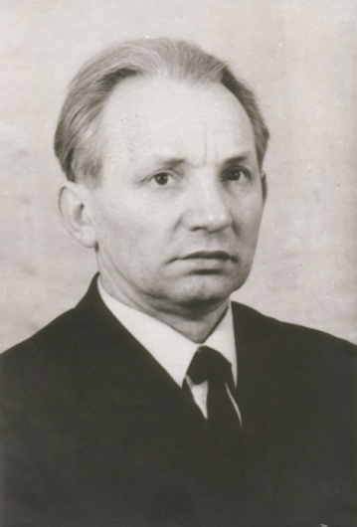
Был призван в ряды Красной Армии из города Ташкента в 1939г. и служил в Львовской области, в 60км от границы. 12 армия, 58 стрелковая дивизия, в которой служил Виктор Георгиевич, приняла первые удары фашистов. Армия отступала по родной Украине. Во втором томе «История Великой Отечественной войны о 12 армии написано: «Окруженные войска вели героическую борьбу до 7 августа 1941г., а отдельные отряды до 13 августа, пока не иссякли возможности сопротивления. Армия была окружена, часть войск прорвалась из окружения, но большую часть бойцов и командиров постигла тяжелая участь фашистского плена. В числе пленных оказался и Виктор Георгиевич. Он испытал все тяготы плена: голод и холод, побеги и травля собаками.После освобождения из плена воевал и дошел до Берлина. Службу закончил в мае 1946г. Впоследствии закончил среднеазиатский политехнический институт по направлению и приехал в город Киселёвск на завод «Гормаш». С 1965г. работал в Киселёвском горном техникуме преподавателем электротехники.

Букатов Василий Иванович

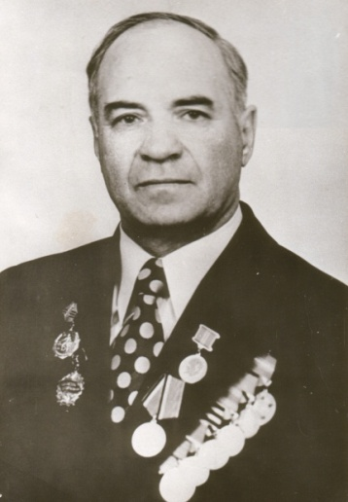
В 1941г. Василий Иванович закончил 10 классов. С самого начала войны пошёл в военкомат. Был призван в армию в 1943г. Василий Иванович принимал участие в форсировании Днепра, в сражениях на Курско-Орловской дуге. С 1944 по 1946 год курсант военного училища, затем до 1953г. служил в рядах Советской армии, командиром радиовзвода. В 1954г. поступил в Новокузнецкий педагогический Институт, впоследствии работал преподавателем физики в школе № 14. С 1967г. - преподавателем физики в Киселёвском горном техникуме до 1982г. Василий Иванович награжден медалью «За отвагу», «За победу в Великой Отечественной войне» и юбилейными медалями.

Пронь Иван Иванович

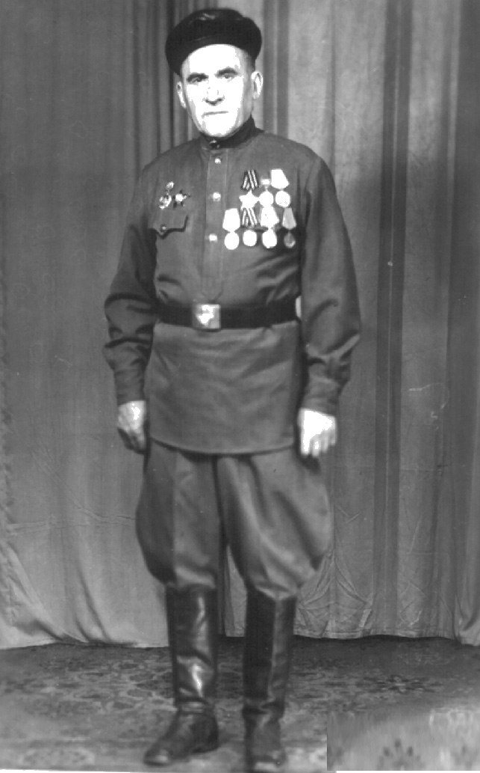
Немало военных парадов видела Красная площадь. По ней проходили первые красногвардейские отряды, мчались лихие пулемётные тачанки, проносились грозные броневики и танки, проплывали межконтинентальные ракеты. В тот незабываемый год, уходили с парада прямо в бой. 7 ноября 1941 года фашистские войска стояли у самых стен Москвы. Серая мгла висела над городом. Густой снег падал на брусчатку площади, на шеренги проходящий по ней войск. Тогда прямо с парада батальоны ушли на передовую. Перед атакой, сбросив шинели и расстегнув ватники, чтобы с полной грудью вдохнуть морозный воздух, отважные сыны Родины бросились на кинжальный огонь, горячими сердцами прикрывали столицу. Иван Иванович после того боя под Тихвином прошел пешком всю Европу. Участвовал в боях за Киев. С 1943г. был радистом, затем и связистом. Был в Польше, в Финляндии. Закончил свой путь в Германии в г.Бреславле. Иван Иванович награжден «Орденом Красной звезды», «орденом Славы 3 степени».

Катрухин Александр Борисович

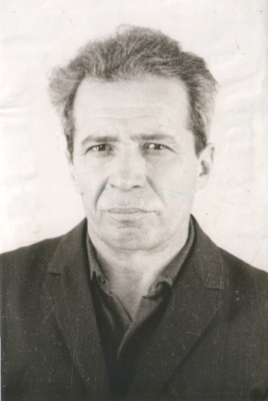
Призван в ряды Красной Армии 12 октября 1941г. в Краснодоне из 10 класса школы № 22. До февраля 1942г. обучался в 98 стрелковом полку в городе Пенза. В апреле и мае 1942г. принимал участие в боевых действиях на Керченском полуострове в Крыму, защищал город Новороссийск. 12 февраля 1943г. на высоте «Безымянная» был тяжело ранен. После выздоровления прибыл в Киев в 1 Украинский фронт в 395 краснознаменный полк. В этой дивизии Александр Борисович воевал доконца. В июле 1944г. за освобождение г.Станислав А.Б. Катрухин награжден медалью «За отвагу». Участвовал в форсировании реки Одер, дошел до Берлина. Демобилизовался в 1945г. и приехал в город Киселёвск. Долгое время работал на шахте «Киселёвская, а будучи пенсионером – в Киселёвском горном техникуме мастером производственного обучения. Награды: медаль «За отвагу», «За взятие Берлина», «За победу над Германией» Орден Отечественной войны 1 степени, юбилейные медали.

Булах Иван Федорович
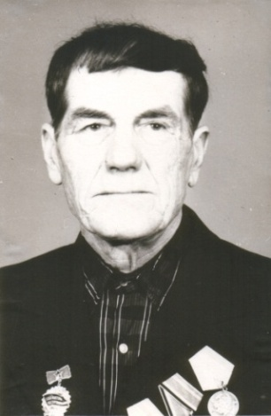
Был призван в ряды Красной Армии в 1941 году. Служил на Дальнем Востоке. Участвовал в войне с Японией. Освобождал Манчжурию, Корею. Демобилизовался в 1946г. Награжден медалью «За победу над Японией», юбилейными медалями.
Все эти люди жили в разных концах страны, учились, строили планы на будущее, но в их жизнь ворвалась война, которая круто изменила их судьбы и каждого, разными путями привела в город Киселёвск, в техникум города Киселёвска. Именно в нашем учебном заведении они передавали свой опыт молодым, обучая их не только профессии, но и активной жизненной позиции. Поэтому сегодня мы должны чтить их памятью и передавать её всем, кто придёт после нас. Все эти материалы стали основой музейной экспозиции, посвящённой истории Киселёвского горного техникума.

МОЙ ЗНАМЕНИТЫЙ РОДСТВЕННИК - Д.Д. УЛАНИН

Коковихин Данил Дмитриевич,
Студент ГОУ СПО Аграрный колледж, пос. Школьный

Руководитель: Черных И.А.
зам по НИР ГОУ СПО Аграрный колледж

В нашей семье хранятся фотографии знаменитого прокопчанина - Героя Советского Союза Уланина Дмитрия Дмитриевича. В Прокопьевске его именем названа улица в посёлке Высокий Зенковского района. Имя Д.Д. Уланина увековечено на Мемориале Славы, а также на Аллее Героев (улица Комсомольская) нашего города. Для меня этот человек не просто уважаемый земляк. Это мой родственникОн является моим прадедом по отцовской линии и мой папа Дмитрий назван был в его честь. Сохранилась в нашей семье и фотография родителей - Уланина Дмитрия и Анастасии Николаевны.
Занимаясь поисково-исследовательской работой в студенческом научном обществе «Стимул» колледжа, участвую в реализации проекта «1418 дней Памяти», в ходе которого создавалась Книга Памяти об участниках войны - родственниках студентов и работников колледжа и потому целью свой работы считаю изучение и обобщение материалов о выдающемся родственнике Уланине Д.Д.
Для достижения данной цели были поставлены следующие задачи:
- Изучить архив семейных фотографий и опросить родственников о знаменитом земляке.
- Изучить материалы об Уланине Д.Д. по различным информационным источникам.
- Представить собранную информацию для Книги Памяти колледжа и зала «1418 дней Памяти».
Родился Дмитрий Дмитриевич Уланин 27 ноября 1919 года в деревне Славянка ныне Хабарского района Алтайского края в семье крестьянина.
В 1942г. был призван в ряды Красной армии. В июле 1943 года начал свой боевой путь в истребительном противотанковом полку наводчиком орудия. В марте этого года его родители получили от сына письмо, в котором находилась небольшая фотография с подписью «На память родителям и братьям от Мити 2.03.1943г.»
5 октября 1944 году на правом берегу реки Нарев уничтожил 2 танка, 3 пулемета и много живой силы противника. 6 октября 1944 года поджег 2 танка. Не смотря на то, что был тяжело ранен, не покинул поле боя и помог отбить ещё 2 атаки гитлеровцев. 21 февраля 1945 года ему присвоено Звание Героя Советского Союза. В 1945г. поступил на курсы младших лейтенантов. Где встретил День победы.
С 1947 жил в г.Прокопьевске, работал мастером цеха шахты «Манеиха» треста «Прокопьевскуголь». Умер в апреле 1967 года.
Память о Дмитрии Дмитриевиче Уланове в нашей семье хранится не только в фотографиях, но и в сердцах благодарного поколения.

Список литературы и источников

1.Бессмертный полк [Электронный ресурс]/ режим доступа. - http://moypolk.ru/soldiers/ulanin-dmitriy-dmitrievich.
2. Герои страны [Электронный ресурс]/ режим доступа. -http://www.warheroes.ru/hero/hero.asp?Hero_id=14653.
3. Кузнецов, И.И. Золотые звезды Алтая [Текст]/ И.И. Кузнецов, И.М. Джога. - Барнаул, 1982. с 205-206.
4. Люди и книги – мемуары великих, труды неизвестных [Электронный ресурс]/ режим доступа.- http://www.az-libr.ru/index.htm?Persons&000/.
5. Победа была за ними [Текст]/сборник Прокопьевского городского краеведческого музея, 1995.
6. Электронный банк документов «Подвиг народа в Великой Отечественной войне 1941-1945 г.г.» [Электронный ресурс]/ режим доступа. -http://www.podvignaroda.ru.
7. Документы семейного архива.

МОЙ ДЕД - КОМАНДИР КОННОГО ВЗВОДА ИЗ ДИВИЗИИ
Г.К. ЖУКОВА

Цыплакова Екатерина Евгеньевна,
Студентка ГОУ СПО Аграрный колледж, пос. Школьный

Руководитель: Мироненко Г.В.,
преподаватель ГОУ СПО Аграрный колледж

«На всех фронтах фашистов бьют,
Громят их дни и ночи.
А Дитмар с Геббельсом поют:
«Зато наш фронт короче!»
С. Маршак

«В памяти есть воскрешающая сила…..!». Эти слова известного философа Николая Бердяева, безусловно, обращены к тем, кто чтит Память о великих подвигах советского народа, остановившего распространение по планете «чумы ХХ века», освободившего мир от фашизма.
Великая Победа 1945 года неразрывно связана с мужеством, величием и силой духа нашего народа. Героический подвиг наших отцов и дедов, защитивших Отчизну в самой жестокой и кровопролитной войне, всегда будет жить в наших сердцах.
Хочу рассказать о своем прапрадедушке и его героических подвигах. Зовут моего деда Давыдов Андрей Афанасьевич. Родился 23 августа 1914 года в городе Кировка, Кировской области или, иначе говоря, Вятские поляны. Впоследствии переехал в Алтайский край, там и встретил свою любовь.
На срочную службу был призван в 1934 году в Китай. На войну с Германией пошел в первых рядах и служил в кавалерии. За время войны был дважды тяжело ранен. Имеет множество различных наград, таких как «Медаль за отвагу», «Орден красной звезды» и другие.
Завершал свою службу мой дед в первом офицерском полку г. Москвы. Участвовал в подготовке лошадей для парада победы на красной площади 24 июня 1945 года. Для принимающего парад и командующего парадом заблаговременно подобрали коней: маршалу Г.К. Жукову – белого, светло-серой масти терской породы по кличке «Кумир», маршалу К.К. Рокоссовскому- вороного караковой масти по кличке «Полюс».
Из воспоминаний деда: «24 июня 1945г. на Красной площади в Москве состоялся легендарный Парад Победы. Лошадей к параду готовили в Хамовнических казармах. Лучших скакунов отбирал лично маршал Буденный. У лошадей, которые участвовали в параде Победы, подковы были особые с шипами, чтобы животные не скользили по брусчатке и могли безопасно гарцевать по Красной площади».
Сложнее всего было приучить лошадей к шуму, крикам и канонаде. Коней специально вывозили в поле и стреляли неподалеку. Труднее животным было привыкнуть к оркестру. Полюс, караковый жеребец маршала Рокоссовского, так испугался трубы, что потом его искали по Хамовникам два дня. Конь Жукова Кумир был необычного серебристо-белого цвета.
В работе использованы материалы семейного архива (рукописи Давыдова А.А.).

ЧТО ПАМЯТЬ – КОМПАС ИЛИ СЛАЙД?

Бычковская Екатерина Владимировна,
студентка ГОУ СПО «Прокопьевсктй строительный техникум»

Руководитель: Кулешова В.Е., лаборант

Что память – компас или слайд?
Плодоносящий или мёртвый сад?
Очаг с золой иль факел, что зажжён
На связи поколений и времён?
Н. Грибачёв

Сегодня я хочу пригласить вас на экскурсию в музей, которого нет. В музей, который прекратил своё существование двадцать пять лет тому назад. Его Величество Случай! Как часто обыденный разговор или вполне привычная, много раз виденная вещь, приводят нас к новым открытиям. История, которую я хочу вам рассказать, как раз такой случай. В библиотеке на выставке книг, посвящённой 70-летию Победы я обратила внимание на книгу «Солдаты Сибири». А заинтересовала она меня, потому что на ней была дарственная надпись автора Зинаиды Прокофьевны Верховцевой. На мой вопрос: «В связи, с чем был сделан этот подарок?», библиотекарь Наталья Анатольевна рассказала мне удивительную историю об открытии и работе в нашем техникуме «Музея боевой славы 237 стрелковой дивизии». Музей был открыт в 1985 году к 40-летию Победы и просуществовал до 1990 года. Небольшую часть архива музея Наталья Анатольевна сохранила. Вместе с Советом библиотеки разобрали и частично восстановили архивные документы. Было принято решение о продолжении поисковой работы и создании экспозиции «В поисках утраченного». Экспозиция, посвящённая 237 стрелковой дивизии, имеет полное право быть, потому что история нашего техникума и 237 стрелковой дивизии пересеклись в 1985 году.
Подготовительная работа по созданию «Музея боевой славы» была начата в 1984 году по инициативе преподавателя НВП Рольгайзера Николая Ивановича. Он был основателем и бессменным руководителем музея.
Поисковая работа по 237 стрелковой дивизии была не случайна. Дивизия эта значима для нас, потому что это Кузбасская дивизия. В суровые дни ноября 1941 года, когда фашистские орды рвались к Москве, в Кузбассе, по приказу Ставки Верховного Главнокомандующего, началось формирование 237 стрелковой дивизии. Но самое главное то, что в эту дивизию входил 841 полк, который полностью формировался в Прокопьевске.
Председатель совета ветеранов 237 дивизии в своих воспоминаниях писал, что 1-й батальон 841 стрелкового полка располагался в клубе «Динамо» на улице Комсомольской, 2-й батальон - в клубе шахты «Манеиха», здесь же в Манеихском логу был артиллерийский полигон, 3-й батальон - в клубе шахты «Зиминка». Штаб полка находился в клубе им. Кирова. На здании клуба, в память об этом событии, установлена мемориальная доска. Перед отправкой на фронт партийные, советские и военные органы вручили частям 237 дивизии шефские знамёна.
Выступившие на митинге командир полка майор Василий Дудкин, военком полка батальонный комиссар Николай Гаретнин от имени всего личного состава заверили земляков, что они с честью пронесут сквозь огонь битв шахтёрское знамя. И, впоследствии, прокопчане свято выполнили этот наказ.
Ветераны 237 дивизии регулярно встречались в городах, которые были ими, освобождены, а так же в Кузбассе, где формировалась дивизия. Мы знаем, что такие встречи проходили в 1977 году в городе Пирятин, в 1979 г. в Мукачёво, в 1983 г. в Новокузнецке. В августе 1985 года встреча ветеранов проходила в Сумской области. На эту встречу были приглашены и представители нашего Совета музея вместе с его руководителем. Сохранились фотографии, рассказывающие об этой поездке. Поисковики вместе с ветеранами прошли по местам боёв, прикоснулись к живой истории, узнали много нового из истории славного боевого пути 237 дивизии.
Боевое крещение сибиряки приняли в 1942 году под Воронежем, где неприятель предпринял крупное наступление. День Победы бойцы 237 дивизии встретили у стен златоглавой Праги.
Красные Знамёна 237 дивизии и 841 полка хранятся в Центральном музее Вооружённых Сил, а другие свидетельства подвигов наших земляков – в государственных и общественных музеях. По законам военного времени, боевое подразделение, понёсшее большие потери личного состава, но сохранившее знамя, имеет право на своё существование. Мы тоже понесли большие моральные и документальные потери при бездумном закрытии «Музея боевой славы» в 1990 году, но мы сохранили большую часть архива, а это значит, что музей жив и будет продолжать свою работу.
К сожалению уже умерли ветераны, которые приходили к нам в музей на встречи, но живы их дети и внуки, возможно, они нуждаются в нашей помощи и поддержке. Среди писем и документов, хранящихся в архиве, есть обращение в Прокопьевский Горком партии от гвардии полковника, бывшего редактора дивизионной газеты «Сталинский удар» Григория Самойловича Кац, в котором говорится: «Ваш земляк, коммунист Анисимов не дожил до светлых дней Победы. Он погиб как герой в бою, защищая Родину. Уезжая на фронт, Анисимов оставил в Прокопьевске малолетнюю дочь Лиду. Помнится, товарищи из райкома партии, провожая бойца на войну, говорили: «Воюй хорошо, Степан, о семье, о дочери не волнуйся, мы о ней позаботимся». И как обидно, что о дочери солдата, о дочери Героя войны позабыли. Конечно, сейчас она уже взрослая. Но это не значит, что ей не нужна ваша помощь. Мы ветераны дивизии помним и никогда не забудем нашего героя Степана Анисимова, поддерживаем связь с его дочерью. И, когда узнали о том, в каких плохих условиях она живёт, решили обратиться к вам с этим письмом. Очень хочется верить, что вы ей поможете.
По поручению ветеранов 237 стрелковой дивизии, части которой формировались в Прокопьевске. Григорий Кац».
Это письмо не могло остаться без внимания и Совет музея решил попытаться разыскать Лидию, дочь Степана Анисимова. Дело осложнялось тем, что о ней ничего не знали, ни года рождения, ни фамилии по мужу. Все попытки найти Лидию Степановну через городской Совет Ветеранов, Горвоенкомат, адресный стол не дали никаких результатов.
Неоценимую помощь в нашей поисковой работе оказала городская газета «Диалог». В преддверии празднования 65-летия Победы, газета начала печатать тематическую подборку «Солдатский треугольник». И студенческий совет попросили разместить в газете фотографию, на которой запечатлены три человека. Газета оперативно откликнулась на нашу просьбу, и ближайший номер вышел со статьёй «Всмотритесь в их лица». Статья заканчивалась обращением «Уважаемые читатели! Всмотритесь в эти лица, покажите своим дедушкам и бабушкам. Если кого-либо узнаете на этой фотографии, позвоните в «Диалог». На следующий день после выхода свежего номера газеты в редакции раздался телефонный звонок.
- Здравствуйте! В «Диалоге» написано, что разыскиваете родных лейтенанта Анисимова?
- Да, а вы что-нибудь о них знаете?
- Конечно, я та самая Лида, дочь Степана Яковлевича.
Оказалось, что живёт она неподалёку от нашего техникума в хорошей благоустроенной квартире. Из дома выходит. О себе рассказывает скупо (сорок с лишним лет отработала диспетчером в Яснополянской автобазе, показала Почётные грамоты и Благодарственные письма), 19 лет тому назад умер муж, детей нет. В живых из братьев и сестёр осталась одна младшая сестра Галя.
Лидия Степановна хорошо помнит, как отец с друзьями приезжал с фронта домой. На фото, которое передали для публикации в газету, как раз они трое: Степан Анисимов – в центре. Справа – военный журналист, редактор дивизионной газеты «Сталинский удар» Григорий Кац, слева – санитарка Вера Соломина.
Лидия Степановна рассказала,
- Папу мы почти не видели, он с товарищами ездил по шахтам, рассказывал, как сражаются на фронте наши земляки.
- Благодаря бойцам из его роты, мы узнали, где похоронен отец. Я ездила с мужем в украинское село Малый Бобрик
Да, он был весёлым, жизнерадостным человеком. Он любил свою Родину, своих детей и жену, любил своих друзей, любил так сильно, что отдал за спасение их самое дорогое – свою жизнь.
При общении с Лидией Степановной ребята убедились, что не напрасно потратили время на поиски. Как это важно для неё, что память об её отце живёт.
В канун великого праздника Победы все чествуют и поздравляют ветеранов. И не всегда вспоминают о детях войны. А ведь это и их детскими слезами и послевоенным сиротством оплачена наша мирная жизнь.
Время беспощадно к человечеству: когда-нибудь простятся с нами последние ветераны той войны. Вознесутся в вечность, как журавли, как осенние сны. И заберут с собой те многострадальные взоры, что видели смерть, голод и холод.
Мы не видели войны и не знаем, что значит, задыхаясь от беззвучного вопля, вжиматься в грязную жижу канавы, всем детским существом ощущая, как корёжат землю гусеницы немецкого танка. Мы не знаем, как страшно бежать по полю от гитлеровца на мотоцикле, «играющего» с тобой.
Прошлое – это часть нашей жизни.
Мы надеемся, что такой кошмар больше не повторится. А для этого мы должны знать, понимать и задумываться о причине и следствии такого явления, как война. Потому что, несмотря на утверждение о «потерянности» поколения, мы храним в запасниках наших сердец память. Бабушек, дедушек, отцов, матерей…. Тех, кто знал, что такое всенародная скорбь и всенародный гнев.
Подвиг отцов должен передаваться по наследству их детям!

ЖИЗНЕННЫЙ ПУТЬ КОМАНДИРА ОГНЕВОГО ВЗВОДА 237
АРТЕЛЛЕРИЙСКОГО ПОЛКА 71 СТРЕЛКОВОЙ ДИВИЗИИ ЛЕЙТЕНАНТА П.П. КОРОЛЕВА

Васильев Павел Олегович,
студент ГОУ СПО «Прокопьевский строительный техникум»

Руководитель: Королева Л.Д.,
преподаватель

Введение

На восьми фронтах моей отчизны
Уносил войны водоворот
Каждую минуту десять жизней,
Значит, каждый час уже шестьсот!....

И вот так четыре горьких года,
День за днём - невероятный счёт!
Ради нашей чести и свободы
Всё сумел и одолел народ.
Э. Асадов

Цель моей работы: анализ событий истории Великой Отечественной войны, через жизненный путь, лейтенанта, командира огневого взвода 237 Артиллерийского полка 71 Стрелковой дивизии Королёва Павла Петрович.
Задачи работы:
- поддерживать неразрывную связь между поколениями;
- расширить знания о Великой Отечественной войне;
- рассмотреть вклад моих земляков в Победу.
Актуальность: в преддверии 70-й годовщины победы в ВОВ важно помнить о событиях и всех участниках войны.
Объект исследования: вклад участника ВОВ Королёва П.П. в великую Победу.
Предмет исследования: воспоминания родных, фотографии, архивные документы, электронные документы.
Методы исследования:
- изучение информационных источников, фотодокументов: научно-исторической литературой, Интернет ресурсов – электронного банка документов «Подвиг народа»;
- работа с архивными документами музея МБОУ «Школа № 69»;
- беседа с родственниками.

Великая Отечественная война - это была война за право жить, за право дышать, за право называться человеком. Она объединила людей разных национальностей, религий, верований в один народ, который поднялся против фашизма и победил его.
Основную тяжесть войны вынесла на своих плечах наша страна, наш народ. Немалый вклад в дело Победы внесли прокопчане – и те, кто воевал на фронте, и те, кто трудился здесь, в глубоком тылу. Более 17 000 прокопчан прошли через пороховой дым, кровь и пот военного лихолетия, а свыше 7 000 наших земляков так и не встретили победную весну 1945 года. Как вехи на трудном и тернистом пути стоят сегодня в городе стелы, обелиски, памятники ратных и трудовых подвигов нашей страны.
С каждым годом все дальше уходят в прошлое события воины. Я с большим интересом читаю книги о войне, смотрю фильмы. Но конкретно заняться поисково-исследовательской работой меня побудил молодёжный антифашистский рубеж «Нет фашизму и нацизму», посвящённый 70-летию Победы в организации которого я принимал участие. Выступление однокурсника беженца с Украины потрясло меня, что ополченцы и мирные жители за право носить георгиевскую ленту расплачивались ценой собственной жизни. А куратор моей группы рассказала о своём родственнике, который сражался на 1 Украинском фронте и освобождал Украину от немецко-фашистских захватчиков.
Сейчас участились случаи фальсификации истории, в своей работе я хочу доказать, что дружба между народами была святая, братская она и помогла выстоять.

Основная часть

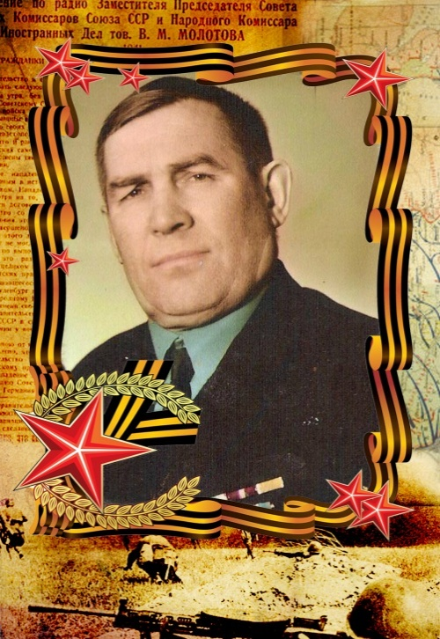
Королёв Павел Петрович (9 декабря 1919 г. – 4 октября 1999г.) лейтенант, командир огневого взвода 7-й батареи 237 Артиллерийского полка 71 Стрелковой Дивизии.
Родился в Тульской области, Арсеньевский район, с. Кузьменки. В 1925 году семья Королёвых переехала в город Прокопьевск. Он жил и рос в обычной рабочей семье, но всегда отличался волевым, целеустремленным, энергичным характером.
Окончив школу, Павел Петрович работал на железнодорожной станции г. Прокопьевска бригадиром. В октябре 1939 года был призван в ряды Красной Армии и, не возвращаясь, домой провоевал всю войну. Дома его ждали родители, жена и дочь, которые не видели его долгих семь лет.
Родители Королёва П.П.Королёв Павел Петрович с супругой Верой Михайловной

В 1942 году Павел Петрович был направлен в Рязанское артиллерийское училище (Приложение 1), которое находилось в эвакуации в городеТалгар Алма-Атинской области. После окончания училища был отправлен на фронт.
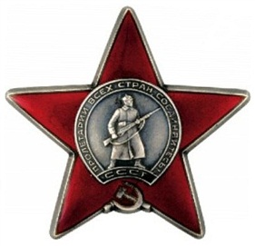
Родина высоко оценила Павла Петровича,
за боевые заслуги он был награждён
31.10.1944 г. Орденом Красной Звезды.

Особо отличился в ходе освобождения Правобережной Украины и Польши, при форсировании рек Западный Буг, Сан, Висла.В боях при форсировании реки Западный Буг 18-19 июля 1944 года взвод лейтенанта Королёва поддерживая наступательные действия 367 Стрелкового полка первым в полку переправился на левый берег реки вместе с материальной частью и находясь в боевых порядках пехоты на открытых огневых позициях уничтожал живую силу и огневые точки противника и ураганным огнём своих пушек поддерживал наступательные действия стрелковой роты по захвату плацдарма. В течение двух дней в этом районе т. Королёв огнём своих пушек уничтожил огневые точки противника, 1 бронетранспортёр и 20 немецких солдат. 21 июля 1944 года в районе Угнёв в составе батареи участвовал в атаке на немецкий воинский обоз, в рукопашной схватке уничтожил 2-х немецких автоматчиков. Арт-огнём и огнём личного оружия бойцов батареи обоз был захвачен. Взято 9 исправных повозок с лошадьми. При форсировании реки Сан 26 июля 1944 года взвод лейтенанта Королёва вновь первым форсирует реку т огнём с открытых огневых позиций уничтожает 1 танковый пулемет и 10 немецких солдат. В боях в районе Стале-Тарнобжек с 31.07-05.08. 1944 года взвод мужественно отбивал крупных сил немецкой пехоты, а в боях на левом берегу реки Висла в районе Иваниска с 27.08-04.09.1944 года взвод беспрерывно находился на открытых боевых позициях, отражая ожесточённые атаки крупных сил немецкой пехоты и танков (данные наградного листа Королёва П.П. Приложение 2).
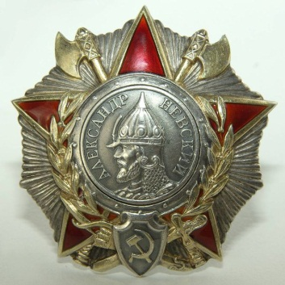
29.03.1945 г. Королев П.П.
награжден Орденом Александра Невского
В ходе Восточно-Прусской операции он получил свою вторую награду. В наступательных боях на Наревском плацдарме с 14.01.-15.02. 1945 года находясь непрерывно на прямой наводке, проявил себя смелым и умелым артиллеристом его взвод уничтожил большое количество техники противника. В ходе боя был ранен командир батареи и т. Королёв принял командование, продолжая вести бой с таким же успехом (данные наградного листа Королёва П.П. Приложение 3).

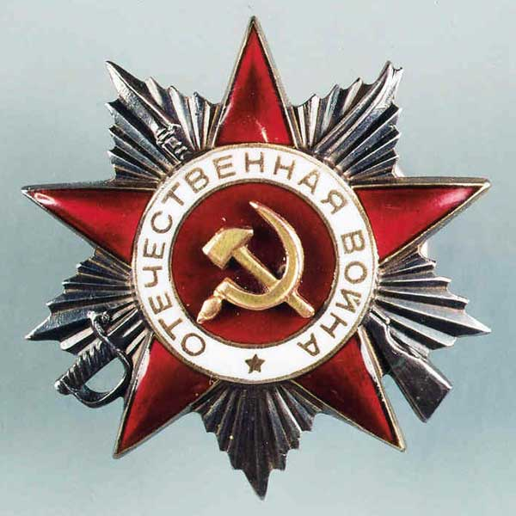
06.04.1985 г. Королев П.П.
награжден Орденом Отечественной войны II степени.

26.09.1945 г. Медалью «За победу над Германией в ВОВ 1941-1945 гг.»

19.19.1996 г. Королев П.П. награжден Медалью Жукова.

После войны Павел Петрович работал замполитом ФЗО г. Прокопьевска до 1954 г. (Приложение 4), затем прорабом в стройтресте, он внёс большой вклад в строительство жилых домов посёлка «Ясная Поляна» (Приложение 5) . Время было очень трудное, на стройке работали почти одни женщины, но радостное, так как началась новая жизнь. Далее он продолжил свою профессиональную деятельность начальником строй цеха на обогатительной фабрике «Коксовая» и проработал там до выхода на пенсию. И в мирной жизни он проявил себя, как добросовестный, очень честный и принципиальный работник. Павел Петрович был уважаемый человек на своём предприятии, и его фотография постоянно висела на доске почёта. Был награждён медалью «Ветеран труда», за долголетний и добросовестный труд. Королев П.П. был старшим сыном в семье и являлся примером для своих детей и племянников. Племянник Павла Петровича сын его родного брата Королёв Александр Сергеевич всегда мечтал быть похожим на своего дядю. Он закончил Военную Академию стал полковником медицинской службы, работает в Саратовской военной академии заведующим кафедрой.

Полковник медицинской службы Королёв А.С. (племянник)

Ещё в конце войны он дал себе клятву никогда не забывать тех, с кем шёл дорогою войны. Как вспоминает его внучка «дедушки со слезами на глазах встречал великий праздник Победы». В семье Королёвых с особым трепетом относятся к этой памятной дате. Большой честью считалось пойти на парад 9 мая.
Парад 9 мая Королёв П.П. с внучкой Татьяной

Павел Петрович не только делился своими воспоминаниями о войне в семье, но и охотно делился с учениками подшефной школы своего предприятия. И когда в школе решили создать музей, он охотно откликнулся и принял самое активное участие в его создании. По словам руководителя музея МБОУ «Школы № 69» Заречневой Е.П., что он был очень скромный, в своих рассказах больше говорил о своих однополчанах.

Королёв П.П. на встрече с учениками школы № 69

Заключение

Цель моей работы достигнута. Изучив документы семейного архива и электронного банка Министерства обороны РФ, познакомился с воспоминаниями родственников, руководителем школьного музея, я детально проследила жизненный путь лейтенанта Королёва П.П. Пропустив, через своё сознание, я понял, какой дорогой ценой завоёвана свобода и независимость нашей страны.
Мы, молодое поколение обязаны уважать и чтить память наших земляков – ветеранов Великой Отечественной войны. Ведь именно им мы обязаны своей жизнью.
Я убедился, какой великий и могучий наш народ! Мужественный, гордый, свободолюбивый и героический в бою!
70 лет прошло со дня окончания войны. Но события грозных лет никогда не загладятся в памяти, и нужно приложить все силы к тому, чтобы они никогда не повторились, нельзя допустить, чтобы вновь дети остались сиротами, жены вдовами.
Изучив документы семейного архива и электронного банка Министерства обороны, познакомился с воспоминаниями родственников, руководителем школьного музея, я детально проследил жизненный путь лейтенанта Королёва П.П. Пропустив, через своё сознание, я понял, какой дорогой ценой, завоёвана свобода и независимость нашей страны.

Список использованной литературы и источников
1.Воспоминания родственников: племянника, внучки. 2. Документы, фотографии, хранящиеся в семейном архиве.
3. Донковцева, Г.Ф. Победа была за нами! [Текст]: - П.: Пласт, 1995 – 340 с.
4. Материалы архива музея МБОУ « Школа №69»
5. Электронный банк документов «Подвиг народа в Великой Отечественной войне 1941-1945 гг.» [Электронный ресурс]. - Режим доступа / http://podvignaroda.mil.ru

Приложение 1
Артиллерийское училище Королёв П.П.
находится в первом ряду второй справа.

Приложение 2

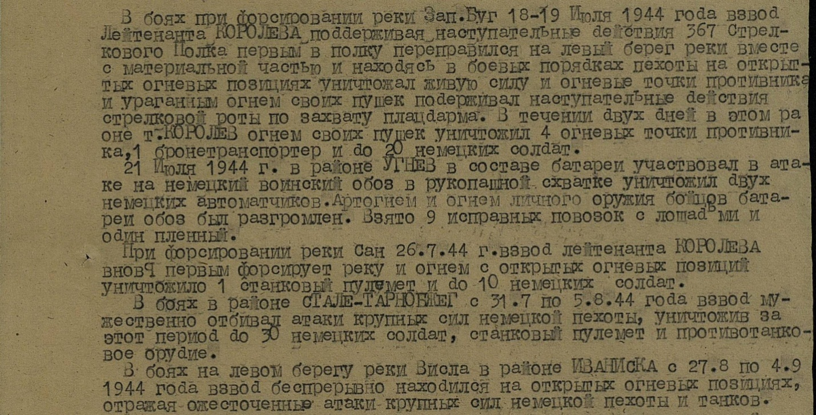

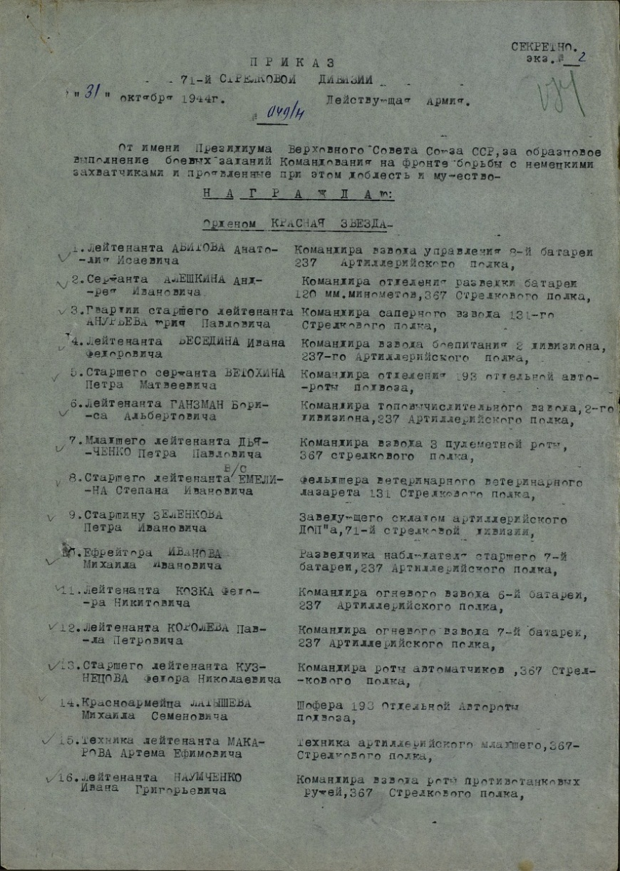

Данные наградного документа Министерства Обороны
Приложение 3
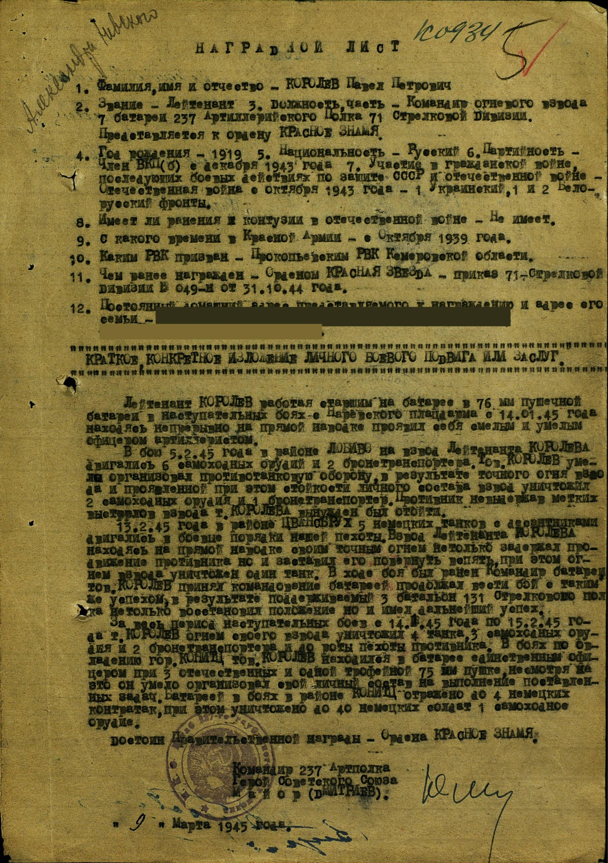
Данные наградного документа Министерства Обороны

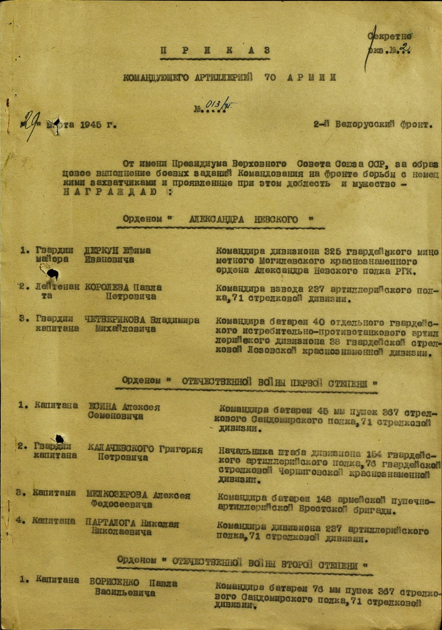

Данные наградного документа Министерства Обороны

Приложение 4
Королёв П.П. замполит ФЗО

Строительство посёлка «Ясная Поляна»
прораб Королёв П.П.

МОНУМЕНТАЛЬНАЯ ПАМЯТЬ КУЗБАССА
Перевера Наталья Владимировна,
Диденко Анастасия Игоревна
студентки ГБОУ СПО Прокопьевский техникум физической культуры

Руководитель: Котенева Н.В.,
преподаватель ГБОУ СПО ПТФК

18 апреля Международный день памятников и исторических мест. Каждый день десятки, сотни людей разных городов спешат на работу, в гости или просто по делам. Они проходят мимо памятников, не задумываясь…
В изобразительном искусстве памятником называется статуя или бюст на пьедестале, установленные в память какого-либо человека, сыгравшего выдающуюся роль в жизни всего общества. А если памятник увековечивает важное историческое событие, например победу советского народа в Великой Отечественной войне, завоевание космоса и др., то его обычно называют монументом (хотя в точном переводе слово «монумент» тоже обозначает памятник). Монумент в отличие от памятника более величественное, сложное сооружение. Памятником может быть также барельеф, стела (вертикальная плита с надписью или рельефным изображением), архитектурное сооружение.
Цель исследовательской работы: формирование патриотического и гуманистического отношения к своему народу – победителю в Великой Отечественной войне.
Объект исследования: отношение русского народа к подвигу соотечественников.
Предмет исследования: роль земляков в великой Победе.
Задачи:
- собрать и изучить теоретический материал в библиотеках, в краеведческом музее по теме исследования;
- изучить историю создания памятников в разных городах Кузбасса;
- познакомиться с памятниками героям ВОВ в Прокопьевске.
Сегодня, хотелось бы рассказать о роли нашего Родного края, в событиях Великой Отечественной войны, увековеченной в «камне». Камень - до сих пор, со времён палеолита, остаётся единственным, естественным материалом, способным воспроизвести прошлое, сохранить настоящее и передать в будущее.
Тысячи километров отделяли Кузбасс от фронта в годы Великой Отечественной войны. Но тысячи прочнейших нитей связывали его с действующей армией. Достаточно напомнить, что в то грозное время наш край давал 70 процентов всего металлургического кокса, третью часть металлургической и 40 процентов азотной продукции Союза.
Но этим не исчерпывается исторический вклад Кузбасса во всенародную победу над фашизмом. Тысячи и тысячи сынов и дочерей нашего края отстаивали свободу и жизнь Родины с оружием в руках. Брестская крепость и Севастополь, Бородинское поле и Можайское шоссе, Сталинград и Курская дуга, Ленинград и Киев, Заполярье и Новоросссийск… - на всех фронтах, во всех родах войск мужественно и стойко сражались сибиряки - кузбассовцы. Среди них были свои «Матросовы и Космодемьянские, Гастелло и Смирновы».
За годы войны на фронт ушли 62% коммунистов области, свыше 35 тысяч комсомольцев. Около двухсот наших земляков за боевые подвиги удостоены звания Героя Советского Союза.
Далеко не все вернулись с полей сражений. Пройдите по улицам многих сел: на многих домах алеют одна, две, а то и четыре-пять звездочек. Столько похоронок пришло в эту семью в военные годы.
Память о погибших свята. Нет в нашей области не только города, села, деревни, поселка, где бы не был установлен обелиск, памятник, стела в их честь и славу. Далеко видна скульптурная группа ведущих бой солдат, вознесшаяся на постаменте, на берегу Томи в совхозе «Береговой». Торжественная фигура матери-Родины в центре Панфилова. На многих обелисках золотом и серебром отчеканены фамилии павших земляков. Отряды юных следопытов продолжают поиск, пополняя эти торжественно- скорбные списки героев новыми именами.
О подвигах кузбассовцев напоминают нам и мемориальные доски на предприятиях, в учреждениях, на зданиях, названия улиц и площадей.
«Кузбасс, - писала в передовой статье газета «Правда» 27 июля 1945 года, - сыграл громадную роль в Отечественной войне, и его заслуги перед социалистическим отечеством не забудет история».
В Кемеровской области: 19 городов, 18 районов (Анжеро-Судженск нет), 2 ПГТ (Краснобродский, Верх-Чебула).
На территории Кемеровской области располагалось 36 эвакогоспиталей; 6 мест захоронения военнопленных (Анджеро-Судженск -2; Киселевск - 1; Ленинск-Кузнецкий - 1; Новокузнецк - 1; Яя - 1).
Сегодня в Кузбассе: 40 монументов воинам, погибшим в Великой Отечественной войне, 314 обелисков, стел односельчанам ; 68 памятников и обелисков - землякам; 42 мемориальных доски; 48 памятников, обелисков, носящие имена героев - земляков: 43 - памятника, монумента и т.д. труженикам тыла воинам, ушедшим с разных предприятий и учреждений Кузбасса; 29 - памятников, монументов, обелисков и т.д. воинам погибших в ВОВ.
В нашей области есть и такие памятники, авторы которых в камне выразили всю боль и горесть человеческих сердец, самоотверженность и волю к победе:
- Скорбящий воин (г. Кемерово);
- Скорбящая мать (г. Киселёвск);
- Воину - созидателю (г. Новокузнецк «Новокузнецкий Алёша»);
- Воину - освободителю (г. Таштагол);
- Женщина, провожающая на фронт воина (г. Топки);
- Прощание воина с матерью (пос. станция Падунская, Промышленновский р-он);
- Скорбящая мать (Чебулинский р-он п. Верх-Чебула), Скорбящая Телеутка.
На территории г. Прокопьевска расположено 30 памятных мест участникам Великой Отечественной Войны.
Во время войны в городе осуществляли работу 8 эвакогоспиталей, которые располагались в зданиях Горного техникума, сколиозного санатория, в санатории «Прокопьевский», в зданиях на улице Лебедева 2 и улице Кирова, 19.
В Зенковском районе на Буферском кладбище и в селе Сафоново находятся братские могилы воинов, умерших от ран в годы Великой Отечественной войны
В Прокопьевске, там, где Комсомольская улица выходит на Шахтерский проспект, возвышается серый четырехгранный обелиск. У подножия его застыл в бессменном карауле молодой солдат в каске и откинутой назад плащ-палатке, с автоматом в руках. Памятник «Комсомольцам – героям» установлен в 1958 г. Мраморная доска гласит: «Памяти комсомольцев – героев Великой Отечественной войны 1941-1945 гг.»
Мемориальная композиция у ДК Шахтостроителей на улице Лебедева открыта в 1964 г. Автор неизвестен.
На улице Артёма 8 мая 1970 года установлена Стела землякам, павшим за Родину в 1941-1945 гг. На десятиметровой бетонной плите – изображения фигур молодого солдата и женщины. На мраморной плите слова: «Землякам, павшим в боях за Родину 1941-1945 гг.» Воин сжимает в одной руке автомат, в другой – каску. В руках у женщины лавровая и дубовая ветви и шахтерская лампа. Авторы: Г. Т. Казанцев, И. А. Ксенофонтов, Г. В. Стаценко.
Накануне 30-летия Победы была воздвигнута стела на площади спортивного комплекса «Снежинка». Автор архитектурной композиции – преподаватель детской художественной школы № 8, ныне – заслуженный работник культуры России – Николай Георгиевич Кальпидис.
8 памятных мест увековечивают память работников предприятий, погибших во время Великой Отечественной войны и тружеников тыла: Мемориал памяти на территории завода ПЗША, Стела в память горняков шахты «Зиминка», Стела в память горняков шахты «Коксовая», Мемориал памяти горняков шахты им. Ворошилова, Обелиск в честь горняков шахты им. Калинина, Мемориал памяти воинов – рабочих ОФ «Коксовая», Стела в память шахтёров шахты «Центральная», Стела в память рабочих завода «Электромашина».
Почти всю войну провёл на фронте Евграф Иосифович Селиванов, гвардии майор, командир 198 -го штурмового авиаполка, совершивший более 200 боевых вылетов. Его штурмовик нанёс врагу не малый урон. 24 марта 1945 года майор Селиванов повёл группу самолётов на уничтожение живой силы и техники гитлеровцев в районе Данцига. При втором заходе, в момент пикирования, осколок вражеского снаряда пробил грудь командира. 18 августа 1945 года ему посмертно присвоено звания Героя Советского Союза. Имя Е.И. Селиванова носит сейчас бывшая Трудовая улица.
В канун 20-летия Победы лучшая улица в районе Тыргана - Витебская была переименована в улицу имени Героя Советского Союза Михаила Владимировича Шишкина. На фасаде бывшей швейной фабрики «Горнячка» установлена мемориальная доска с описанием его подвига.
На боевом счету нашего прокопчанина Василия Фёдоровича Мартехова числилось 14 уничтоженных вражеских танков, 22 орудия, 9 минометов, 16 автомашин, 7 пулеметных точек и свыше 800 фашистов. 12 июня 1943 года, в день своей гибели, Василий сжег 3 немецких танка. Его похоронили у деревни Вознесеновка Белогородской области. В ноябре 1943 года Василию Федоровичу Мартехову было присвоено звание Героя Советского Союза.
На фронт уходили целыми семьями. В Прокопьевске на одной из улиц шахтерского поселка Буфер жила до войны многочисленная семья Лосевых, такая же, как сотни других рабочих семей. В первые дни войны вместе с тысячами прокопчан на защиту Родины ушло десять Лосевых: семь братьев, сестра Полина и двое дядей. Война окончилась в мае 1945 года нашей победой, но домой не вернулись шестеро Лосевых: Михаил, Андрей, Сергей, Семён и Леонтий. Они пали смертью храбрых. По просьбе жителей города горисполком принял решение одну их улиц Прокопьевска назвать именем Лосевых. Здесь установлена стела с именами погибших, здесь летом всегда цветут цветы.
Мемориал на аллее Славы, посвящён пятнадцати Героям Советского союза, жителям города Прокопьевска.
Самым молодым мемориальным сооружением города Прокопьевска является Аллея Героев, в центре Тыргана, открытая в 1995 году. В середине аллеи установлен мемориальный комплекс «НИКТО НЕ ЗАБЫТ - НИЧТО НЕ ЗАБЫТО 1941 -1945», и рядом памятник «Вечная слава погибшим воинам», а так же там установлена мраморная доска с фамилиями прокопчан, которые пали в боях Великой Отечественной войны.
Неувядаемой славой покрыли себя кузбассовцы в борьбе с немецко-фашистскими захватчиками на фронтах Великой Отечественной войны. Наши земляки насмерть стояли на подступах к столице нашей Родины и громили немецкие полчища под Сталинградом, обороняли город Ленина и сражались на Курской дуге, уничтожали фашистских захватчиков на Украине и в Прибалтике, освобождали Европу и брали Берлин, были участниками движения Сопротивления в Чехословакии, Польше, Италии, Бельгии, Франции и других странах. 153 кузбассовца были удостоены звания Героя Советского Союза.
В каждом городе, посёлке и самой маленькой деревушке нашей области есть место, куда благодарные потомки приходят, чтобы почтить память героев, сражавшихся за нашу Родину, наше благополучие, наше счастье. В 1995году в честь 50-летия Победы выпущена «Всекузбасская книга памяти», не вернувшихся с войны.

Список использованных источников и литературы

1. Титова, А. М. Памятники Кузбасса [Текст] / А.М.Титова. - Кемеровское книжное издательство, 1980 .
2. Медведев, В.А. Прокопьевск. На рубеже веков. [Текст]/ В.А.Медведев.Издательский дом «Сибирские огни», Новосибирск, 2002 .
3. Донковцева, Г.Ф. Победа была за нами! [Текст]/ Г.Ф.Донковцева Издательская фирма «Пласт», Прокопьевск, 1995 .
4.Электронная библиотека Кузбасса[Электронный ресурс]/ Режим доступа:http://library.m-sk.ru/virtual-service

ВАНДАЛИЗМ НАД ПАМЯТНИКАМИ ВЕЛИКОЙ ОТЕЧЕСТВЕННОЙ ВОЙНЫ КАК ОДНА ИЗ ВАЖНЫХ ПРОБЛЕМ
СОВРЕМЕННОЙ МОЛОДЁЖИ

Рушницкая В.В., Фролкова Е.Е.,
студентки ГОУ СПО «Прокопьевский строительный техникум»

Руководитель:
Лямкина Л.С., преподаватель

Вы думали история – забвение,
архив, куда грехи свои сдают?!
Она – тот высший суд, где нет прощения,
где срока давности не признают.
Г. Красников

Вандализм – явление известное с древнейших времен. К сожалению, и сегодня это явление широко распространено как в нашей стране, так и за рубежом. Если в древние времена вандалы разрушали храмы и культурные сооружения неосознанно, в процессе грабежа, то современные вандалы действуют вполне осознанно, ставя перед собой определенные цели и имея определенные мотивы поведения.
В современных российских городах вандализм, как явление, приобретает все больший и больший размах. О грандиозных масштабах данного явления говорит, в первую очередь, тот факт, что с 1996 года понятие «вандализм» появляется в Уголовном Кодексе Российской Федерации. Под вандализмом в УК РФ подразумевается «вид преступлений, хулиганство, надругательство над могилой, умышленное уничтожение, разрушение или повреждение памятников истории и культуры, умышленное уничтожение или повреждение имущества». Лиц, совершающих подобные деяния, вина которых доказана, называют «преступниками» и вандалами. Вандализм сегодня - это серьезная проблема, которая затрагивает, в первую очередь, нашу страну, и, соответственно, волнует нас, молодых людей XXI века. Особенно остро в настоящее время стоит проблема вандализма над памятниками Великой Отечественной войны (ВОВ). Современный вандализм XXIвека уродует облик не только современных городов, но и изменяет мировое представление о памяти подвига советского солдата в ВОВ.
Для нас актуальность исследования состоит в поиске ответа на вопрос: В чем смысл вандализма над памятниками ВОВ?Цель нашего исследования:определить понятие и причины вандализма над памятниками Великой Отечественной войны современной молодёжи в мире. Отсюда вытекают следующие задачи:
- Изучить исторические аспекты появления вандализма.
- Определить главные мотивы и цели вандализма над памятниками ВОВ, выявить основные причины.
- Провести сравнительный анализ «вандализма» над памятниками ВОВ в разных странах.
Объектами нашего исследованияявляются группы подростков-студентов 15-18 лет.В своем исследовании мы использовали три метода: метод сравнительно исторического анализа; метод источниковедческого анализа; метод социологического опроса. Данное исследование проведено на основе материалов о памятниках ВОВ Грузии, Украины, Израиля, Германии, Польши, Австрии, Болгарии, Эстонии, России.
Мы считаем, что памятник ВОВ, расположенный в любой точке мира, является современным культурным наследием, памятью всего человечества. Считаем, что расположение памятника ВОВ имеет право на существование и почитание в том месте, где был расположен. Что перенос, надругательство или уничтожение памятника ВОВ необходимо считать проявлением вандализма без каких-либо возражений. Мы провели сравнительный анализ современного состояния памятников ВОВ до и после вандалистического насилия. Также нами был проведен социологический блиц-опрос среди студентов 1-3 курсов ГОУ СПО «Прокопьевский строительный техникум» и среди участников сообщества ВК «ВСЕВЕДЫ» г. Прокопьевска, Киселёвска, Юрги, Новокузнецка (Приложение1).
Изучив исторические толкования слова «вандализм» В.И. Даля, Д.Н. Ушакова, С.И. Ожегова мы обращаем внимание на одну общую черту –разрушение религиозных и культурных объектов. Последние четверть века каждый год в начале мая в некоторых странах возникает необъяснимая истерика. Выясняется, что кому-то сильно мешают русские. Вернее, наше символическое присутствие – в бронзовом, гранитном или железобетонном виде. Памятники советским воинам-освободителям. Кто бы мог представить, что в начале XXI века, мы начнём стремительное движение назад к реалиям тысячелетней давности вандализма. На наших глазах памятники взорвут, над некоторыми надругаются. А большую часть просто повалят, оплюют и отправят на продажу и переплавку. Почти религиозный культ ВОВ заменится просто исторической памятью, а потом – и безразличием, как к какому-то очень далёкому событию, не влияющему сегодня ни на здоровье, ни на благополучие народа.
Уничтожение, вандализм и перенос памятников воинской славы русских солдат на фоне остальных политических событий может показаться чем-то мелким, не заслуживающим внимания. Тот, кто сносит, кто переделывает памятники, возможно, уверен, что целится в своих идеологических врагов? Кому и почему мешает память о советском солдате?Мы провели сравнительный анализ памятников ВОВ «До и После». Вот результаты.
ГЕРМАНИЯ. БЕРЛИН До:8мая 1949 года, в Берлине был открыт монумент – советский солдат с мечом защищает спасённого немецкого ребёнка. Тринадцатиметровую фигуру Воина-освободителя изготовили в Ленинграде и доставили в Берлин водным путём. Солдат, меч, девочка в композиции явили собой удачное сочетание главных идей послевоенного времени. Вот уже 65 лет бронзовый воин напоминает о событиях той ужасной, кровавой войны, пробуждая светлые мысли и чувства миллионов людей. Мало кто знает, что прототипом этого памятника стал наш земляк, житель посёлка Тяжин Кемеровской области Николай Иванович Масалов. Это его подвиг увековечил известный скульптор Евгений Вучетичев, это его имя долгое время гремело на весь Союз и Европу. После: Осенью 2003 года скульптура воина была разобрана и отправлена на реставрацию. Весной 2004 года отреставрированная скульптура была возвращена на прежнее место.
АВСТРИЯ. ВЕНА До: Самый первый и один из самых ухоженных монументов советскому солдату. Открыли памятник 19 августа 1945 года. «Русские имели все основания прийти к нам как мстители, но они пришли как друзья», - писали об этом венские газеты. После: В 1992 году, во время всеобщего ликования по поводу того, что рухнул СССР, за снос памятника высказалось только 9% жителей. Остальные грудью встали на его защиту.
ИЗРАИЛЬ. НЕТАНИЯ До и после: В зоне бывшей британской оккупации, а ныне независимом государстве Израиль, в городе Нетания, в 2012 году был открыт памятник советским воинам. Вот как сказал об этом тогдашний президент Израиля Шимон Перес «Россия не допустила, чтобы мир встал на колени. Этот мемориал станет не только памятником героизму, но и маяком надежды. Именно Россия внесла решающий вклад в победу в той войне».
ПОЛЬША. ГРАДЗАНОВО До и после: В 2010 году, с одобрения местных властей в местечке Градзаново был установлен памятник Анне Морозовой – советской партизанке-разведчице, погибшей 31 декабря 1944 года. В Польше есть люди, которые помнят и чтят подвиг советского солдата.
БОЛГАРИЯ. ПЛОВДИВ До и после: Трудно поверить, но болгары, которых мы считали почти что родными братьями, трижды предпринимали попытки уничтожить памятник советскому солдату в Пловдиве. Того самого «Алёшу», о котором сложена потрясающая песня, долгое время служившая гимном Пловдиву. Но жители встали за любимый памятник горой. И сумели его отстоять.
ЭСТОНИЯ. ТАЛЛИН До: В Таллине на площади Тынисмяге стоял бронзовый солдат – на месте братской могилы, где лежат воины, освободившие Таллин от коричневой чумы фашизма. После: Президент Томас Ильвес распорядился вскрыть могилу. В апреле 2007 года памятник перенесли на окраину. Теперь он стоит, покрытый слоем чёрной краски. Фон памятника обезображен – исчезли барельефы с орденом Великой Отечественной войны, факел, звёзды.
ГРУЗИЯ. КУТАИСИ До: Самое проникновенное кино о войне «Отец солдата», было снято на киностудии Грузия-фильм режиссёром Резо Чхеидзе. После: И самый зверский снос памятника павшим в этой войне тоже осуществили в Грузии. 19 декабря 2009 года был подорван мемориал Воинской славы в Кутаиси. Вместе с памятником грузинские власти случайно убили двух своих граждан – женщину с годовалым ребёнком. Вот так иной раз отзывается «эхо войны».
К нашему великому сожалению явление «вандализм» имеет место быть и в нашей стране. РОССИЯ, ЮРГА До: Мемориальный комплекс, посвящённый памяти погибшим в годы ВОВ был возведён в 1979г. в г. Юрге, Кемеровской области. В 2004г. дополнен скульптурной композицией «Скорбящая мать». После: 9 июня 2012г. вандалы подожгли траурные венки на мемориальном комплексе. Хулиганы нанесли вред памятному месту города – пламя от венков закоптило бронзовую скульптурную композицию «Скорбящая мать», от сгоревших венков звезда на вечном огне была сильно повреждена. «Эти вандалы не имеют ничего святого. Совершившие это злодеяние должны быть наказаны по всей строгости закона», - считает губернатор А.Г.Тулеев. Спасибо нашим властям за чуткое отношение к памяти советского солдата.
УКРАИНА-РОССИЯ До: С 1973 по 1985гг. ветераны ВОВ, солдаты 841кузбасского стрелкового полка приезжали в Сумскую область к Мемориалу Вечной Славы, воздвигнутому к 30-летию освобождения Сум от немецко-фашистских захватчиков, чтобы преклонить колено на месте боевого сражения 1943г. В первые бои 841 полк понёс большие потери на территории Сумской области, прокопчане оставили свои жизни ради победы над фашистами, 23-ём воинам-кузбассовцам было присвоено звание Героя Советского Союза. После: Мемориал Славы Сумской области был построен в 1973 году. Это был самый высокий памятник в области: его высота 27,5 метра, высота меча – 3 метра. В 2009г. прокопьевские ветераны уже не смогли почтить память у Мемориала. Он разрушен…Сегодня памятники русским воинам на Украине назначили чуть ли не главными врагами. В городе Стрые снесли памятник солдату-освободителю. И тогда же разрушили братскую могилу павших советских воинов. А дальше лавиной стали разрушать и другие памятники: бюст Михаила Кутузова, памятники Ленина.
Война с памятниками оказалась такой захватывающей, и главное такой безопасной для бойцов-молодчиков. Бессловесный памятник не может ответить агрессией на бесчинства, он даже просто защититься не может. Почему случилось так, что всё связанное с русскими именами, культурой, победами вызывает в ближнем зарубежье такой негатив? Не стоит голословно обвинять людей, а тем более целые народы, в том, что они сносят памятники просто из чувства лютой злобы и ненависти. Нам кажется, что здесь имеют место несколько иные чувства. В результате социологического опроса студентов нашего техникума и изучения процесса «вандализм памятников ВОВ» на бинарных уроках по литературе и истории «Кому мешает прошлое – откровенный разговор о вандализме над памятниками ВОВ» мы нашли ответ на вопрос: «Почему и зачем разрушают памятники ВОВ во всём мире?» (Приложение1)
Во-первых, никто не хочет быть должником. А памятники советским воинам – зримое напоминание о том, что наши люди когда-то спасли, выручили из беды целый ряд народов. Более того, сделали это безвозмездно и сами при этом понесли серьёзные потери. Так что долг перед нами есть, и он велик. Памятники советским воинам в этом контексте выглядят как векселя. Отсюда и ненависть к ним – кому нужно напоминание о невыплаченном долге?
Во-вторых, народы всё-таки не равны. Русский народ как раз из тех, кто определяет ход истории Земли. Вполне возможно, это кому-то не нравится, но мириться с этим приходится. Отсюда зависть. Отсюда ревность. А на кого её излить? Проще всего на безмолвные памятники – свидетельства побед нашего народа.
В ХХ веке вандализм приобретает совершенно иной характер. В ходе изучения проблемы вандализма над памятниками ВОВ нами было рассмотрено около 1000 фотографий различных мемориалов, скульптур, посвящённых памяти советскому солдату. Тщательный анализ собранных нами фотоматериалов позволяет выделить 3 основных типа вандализма (Приложение2).
1. Вандализм как способ утверждения - «а ля автограф» - нанесение собственных фраз, свастических элементов, фашистских крестов на культурные памятники; разукрашивание скульптур, обливание краской.
2. Вандализм как форма мщения – «проявление агрессии» - нанесение памятникам различных форм разрушения, отламывание, поджёг. Это акты, вызванные чувствами злости, неприязни, враждебности, зависти к другим людям и моральное удовольствия от нанесенного вреда.
3. Идеологический вандализм. Разрушитель преследует определенные политические или социальные цели, уничтожая памятник, перенося в другое место, взрывая его.
Таким образом, в ходе данной научно-исследовательской работы мы пришли к следующим выводам:
- Важно то, что такое явление, как вандализм над памятниками ВОВ уже нельзя игнорировать. Он приобрел ужасающие масштабы, уродуя прошлое и лишая нас будущего.
- Это явление нуждается в тщательном изучении и разработке различных психологических и воспитательных программ работы с современной молодёжью, а также масштабной программы борьбы с варварством над исторической памятью.
Мы, как представители литературной мастерской «Всеведы» ГОУ СПО ПСТ, предлагаем:
- Провести агитационный час «Кому мешает прошлое – откровенный разговор о вандализме над памятниками ВОВ» в группах 2-3 курсов ПСТ.
- Продолжить сравнительный анализ памятников ВОВ «До и После» в Кузбассе. Результаты анализа выкладывать в ВК «Всеведы».
- Организовать волонтёрское движение «Мы против вандализма над памятниками ВОВ в Кузбассе».
«Не ворошите старые могилы, они чреваты новою бедой». Неминуемо вандалистские действия над памятниками ВОВ направлены на нас, на наше будущее. Вспомните слова Серафима Саровского: «Народ, который забыл своё прошлое – лишил себя будущего». Вот о чём нужно подумать тем, кто сегодня торжествует на осколках памятников Советскому солдату.

Список литературы и источников

1. Архив фотоматериаловпамятников ВОВ.
2. Данные социологического блиц-опроса среди студентов 1-3 курсов ГОУ СПО «Прокопьевский строительный техникум», участников литературной мастерской в ВК «Всеведы».
3. Вандализм. Википедия.// http://ru.wikipedia.org/wiki/
4. Скороходова А.С. Вандализм.// http://www.nir.ru/
5. Уголовный Кодекс РФ (действующая редакция, с изменениями, вступившими в силу 15 марта 2013 года)// http://www.advocatemoscow.ru/zakoni/ugolovnyj-kodeks-rf-2012/
6. Большая советская энциклопедия в 30-ти тт. Т.1. - М.: Советская энциклопедия, 1970. – С. 664.
7. Даль В.И. Толковый словарь живого великорусского языка. В 4 тт. Т.1; А-З._ М.: ОЛМА Медиа Групп, 2008. – С.181.
8. Ожегов С.И., Шведова Н.Ю. Толковый словарь русского языка: 80 000 слов и фразеологических выражений/Российская академия наук. Институт русского языка им. В.В.Виноградова.- 4-е изд.- М., 2007. - С.68.

